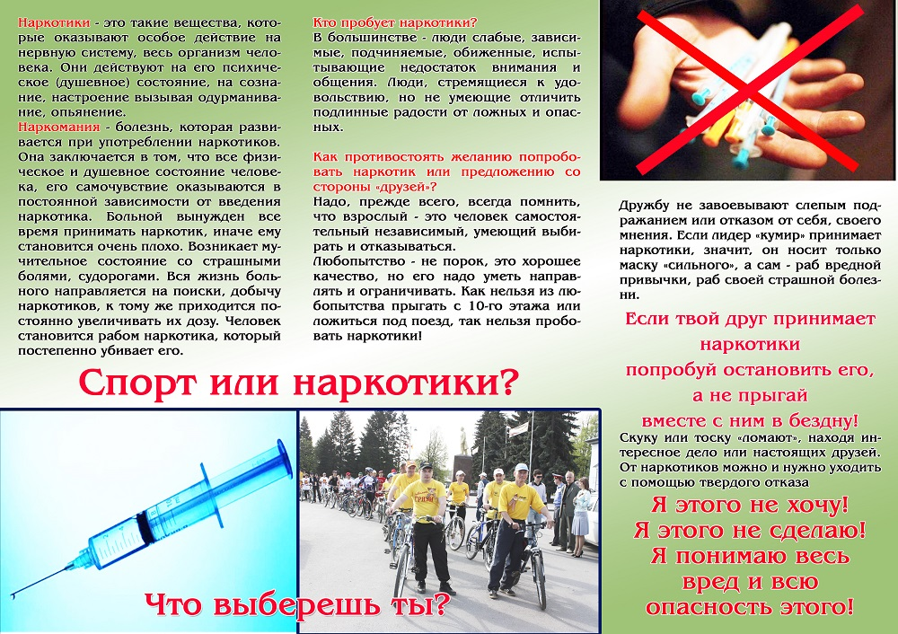

Профилактика наркомании среди подростков
Проблема наркомании с каждым днем все более остро стоит перед современным обществом. Сегодня, как никогда, важно уделять максимально возможное внимание профилактике пристрастия подростков к наркотикам. Стоит отметить, что по статистике только 2-3% наркозависимых возвращаются к нормальной жизни, навсегда с уверенностью сказав «нет!» психоактивным веществам. Оставшиеся, несмотря на все попытки избавиться от пагубного пристрастия, рано или поздно возвращаются к употреблению, если не получат своевременной помощи в реабилитационном центре.
В последнее время наркомания значительно «помолодела». Средний возраст страдающих наркозависимостью находится в диапазоне 16-18 лет. По статистике от общего количества страдающих наркоманией 60% - это молодые люди от 16 до 30 лет. Пятая часть – это школьники, принимающие наркотики с 9-13 лет. Нередки случаи приобщения к наркотикам 6-7-летних детей. Наркоманов в возрасте 30 лет и старше менее 20%. Цифра не велика, поскольку большая часть зависимых просто не доживает до этого возраста.
Профилактика развития наркозависимости среди несовершеннолетних не может обеспечиваться усилиями только медицинской службы. Необходима совместная деятельность родителей, врачей, психологов, педагогов, правоохранительных органов, широкой общественности.

Методы профилактики наркомании среди подростков
Следует признать, что до настоящего времени не выработано единой стратегии по данной теме. Для примера можно сравнить существующие точки зрения на пропаганду жизни без наркотиков.
Так, по данным одних авторов, 93% преподавателей средних школ считают медицинскую и психологическую профилактику употребления наркотиков основным средством предупреждения наркомании. Другие же исследователи утверждают, что эта пропаганда порождает у подростков нездоровый интерес к наркотикам и, и если не способствует росту наркомании, то во всяком случае неэффективна.
Привычные лекции о вреде наркомании, которые читает врач-нарколог, посещающий учебное заведение где-то раз в году, уже доказали свою неэффективность. Сегодня специалисты стоят перед необходимостью пересмотра программы по профилактике наркомании.
Прежде всего, профилактика должна ориентироваться не на старшеклассников, которые уже имеют достаточно сформированное мировоззрение, а некоторые из них — и опыт первого употребления наркотических веществ. Уже в младших группах, с 6-7 лет, имеет смысл проводить профилактические беседы с задействованием наглядного материала. Нужно рассказывать детям, как внешне выглядят люди, употребляющие наркотики. Это поможет создать в сознании детей негативный образ наркозависимого человека. Не стоит запугивать детей, просто стоит доходчиво объяснить, что употребление наркотиков губительно сказывается не только на здоровье, но и на внешности употребляющего.
Многие специалисты утверждают, что в старших классах для подростков, находящихся в группе риска, весьма целесообразно посещение наркологических клиник под присмотром специалистов, чтобы проблемные подростки могли сами увидеть, какими становятся здоровые, молодые, красивые люди, которые употребляют наркотики. Подобная мера, хотя и вызывает большое количество дискуссий среди специалистов, неоднократно доказывала свою эффективность. Подобные воспитательные методы должны осуществляться обязательно под присмотром квалифицированного психолога. Данный метод профилактики позволит на подсознательном уровне приравнять употребление наркотиков к концу счастливой и здоровой жизни.
Представители наркологической службы должны проводить семинары и лекции по антинаркотической тематике среди преподавателей средних школ, техникумов и высших заведений. Они обучают педагогический состав простейшим приемам выявления различных видов опьянения, формируют соответствующую настороженность, рассказывают о тяжких социальных и медицинских последствиях наркомании.
В тех случаях, когда врачи и психологи проводят беседы непосредственно в подростковой аудитории, необходимо помнить, что подростки являются весьма сложной аудиторией, как правило, они не прощают фальши, дилетантского подхода, при этом подростки стремятся уличить лектора в непрофессионализме и, однажды сделав это, в дальнейшем теряют доверие ко всей исходящей от него информации. Особенно трудно работать с теми группами подростков, которые в той или иной мере знакомы с действием наркотиков.
Во время бесед и лекций целесообразно использовать конкретные примеры, свидетельствующие о тяжелых последствиях употребления наркотиков. Убедительно выглядят сообщения о тяжелых отравлениях, смертельных исходах от передозировок наркотиков и т.п. Обычно не оставляют равнодушными сообщения о направлении наркоманов в ЛТП, о других административных мерах воздействия. Необходимо акцентировать внимание слушателей на пагубном влиянии наркотиков на физическое и психическое развитие, интеллект, потомство, социальную жизнь.
К важным профилактическим мерам можно отнести создание четкой системы взаимодействия подростковой наркологической службы и соответствующих подразделений МВД и комиссий по делам несовершеннолетних. Сотрудники полиции УВД максимально способствуют привлечению наркозависимых подростков к обследованию и лечению. В тех случаях, когда удается осуществить все медицинские мероприятия в полном объеме, участие правоохранительных органов может быть сведено к минимуму. Если же подросток под различными предлогами уклоняется от посещения наркологического диспансера, во время лечения нарушает режим, является лидером в группе наркоманов, совершенно не поддается психотерапевтическому воздействию, то в отношении таких подростков должны неукоснительно приниматься меры административного воздействия.

Создание достойной альтернативы наркотикам
Давно доказано, что одна спортивная площадка или действующий кружок по интересам способны принести гораздо большую эффективность в деле профилактики наркомании, чем десятки лекций. Нужно сделать так, чтобы жизнь детей была наполнена положительными эмоциями и впечатлениями. Это могут быть разнообразные факультативные занятия, увлечение спортом или искусством. Если подобное времяпровождение детей сделать доступным, это значительно снизит уровень наркомании в данной возрастной группе.
Профилактика наркомании должна стать неотъемлемой частью просвещения. Хорошая профилактическая работа среди подростков дает ощутимые результаты. Но важнейшая роль в деле профилактики наркомании принадлежит семье.

Внимание родителей - здоровый ребёнок!
Как часто в нашей жизни звучат слова: «Что происходит?», «Как быть?». Особенно часто эти вопросы возникают в воспитании подростков, чьё сознание каждый день подвергается различным искушениям и исковерканной "истиной". Для ребёнка почти любой поступок взрослого человека является нормальным, правильным, тем более, если этот взрослый для них авторитет. Дети всегда тянутся к таким людям и берут с них пример.
Дорогие родители! Уделите своему ребёнку больше времени!
Есть по этому поводу хорошая притча:
«Однажды сын спросил отца, сколько он зарабатывает в час? Отец ответил - «500 рублей» В день рождения сына отец спросил «Чего бы ты хотел в подарок?» Подари мне пожалуйста 500 рублей для того, чтобы я мог купить 1 час твоего времени».
Будьте внимательны к своим детям, вникайте, хоть ненадолго, в их проблемы, трудности, и они будут Вам благодарны и не пойдут за советом на улицу к «авторитетному» дяде,​ а больше времени будут проводить с Вами.
Отсутствие психологических травм, дружелюбные, доверительные отношения, понимание между родителями и детьми, значительно снижают риск увлечения ребенка наркотическими веществами.
Что нужно делать, чтобы обезопасить своих детей?
- Внимательно изучите тему наркомании, виды психотропных веществ, их влияние на поведение и организм человека, последствия. Эта информация поможет вам выявить проблему на начальном этапе и принять своевременные меры по спасению вашего ребенка.
- Научите своих детей открыто говорить с вами, делиться своими переживаниями, успехами и достижениями. Дайте им свободу в поиске того, что им действительно нравится. Возможно, любимое увлечение или хобби в последующем станет его профессией.
- Внимательно изучайте круг общения ребенка, его друзей. Разрешайте проводить им время в вашем доме. Когда дети находятся на виду, намного легче уловить смену их интересов, настроений и своевременно принять меры.
- Подпишитесь на страничку сына или дочери Вконтакте, Инстаграме, Фейсбуке. Следите за его новостной лентой, изучайте личную информацию в профиле, сферы его интересов и увлечений, определите его ближайший круг друзей. Не навязывайтесь, не комментируйте посты – просто наблюдайте со стороны.
- Следите за своим поведением и манерой общения. Если вы обладаете вредными привычками, курите или нецензурно выражаетесь, покажите на собственном примере, как вы от них избавляетесь. Тем самым вы укрепите свой авторитет и уважение в глазах ребенка, докажите, что достигли поставленной цели, хоть это и было тяжело. Дети, которые растут в семьях, где не боятся говорить о серьезных проблемах и их последствиях, доверяют свои переживания, поддерживают друг друга и радуются каждому, пусть и незначительному, успеху, редко попадают в зону риска.
Но если уже случилась беда и ваш ребёнок пристрастился к наркотикам или алкоголю - не опускайте руки. Выход есть!
Многие люди не знают, что делать, если их близкие принимают наркотики. Этому не учат в школе, а окружающие стараются не рассказывать о том, что в их семье есть наркоман. Вместе с тем существуют много методик лечения, и реабилитационных программ (религиозных, на основе трудотерапии и т.п.) и психологическая помощь. Разобраться в этом и выбрать то, что действительно поможет, иногда оказывается непростой задачей. Обратитесь к профессионалам. Для начала просто позвоните на горячую линию, вам обязательно помогут и подскажут, что делать.

